**BUKU PANDUAN DAN SPESIFIKASI**

**Tarogong-03**

Tarogong-03 merupakan robot inspeksi yang digunakan untuk melakukan monitoring keadaan di dalam gorong-gorong yang areanya sulit dijangkau pekerja (manusia). Dalam buku ini akan dijelaskan tentang spesifikasi dan panduan dalam penggunaan produk.

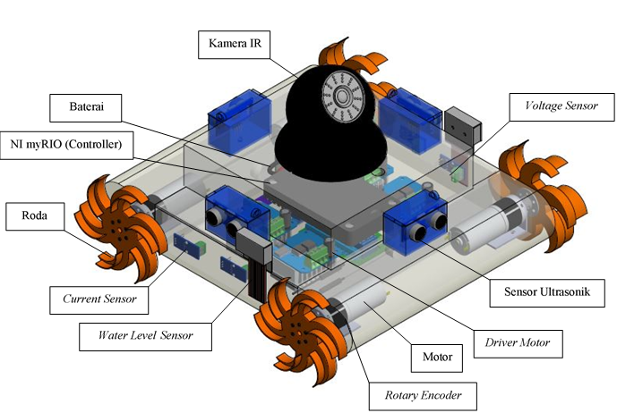

1. **Spesifikasi:**
2. Material Body : Fibercarbon (WR 04)
3. Material Roda : Teflon
4. Dimensi : 330mmx260mmx60mm
5. Volume : 5,148dm3
6. Berat : 3 kg
7. Beban Maksimal : 4,395 kg
8. Baterai : Li-Po *Battery* 16,8V 2200mAh
9. *Remote Receiver* : *Receiver* Frsky 433MHz
10. *Remote Transmitter*  : Turnigy 8 Channel 433MHz
11. Sensor Ultrasonik : HC-SR04
12. Water Sensor : Arduino Water Level Sensor
13. Voltage Sensor : HCMODU0047 25V
14. Current Sensor : ACS712 30A
15. Modul Relay : AC250V 10A / DC30V 10A
16. Kamera : 600TVL / 1000TVL /1200TVL Wide View Camera FPV Audio Video
17. Kontroler : NI myRIO
18. Driver motor : Driver Motor IBT-2 BTS7960
19. Motor : DC Motor PG28 / 10 Kg.f.cm / 24V
20. Rotary Encoder : 7 ppr
21. Software : NI LabView
22. WiFi : 2.4 GHz
23. WiFi Repeater : 14 dBi
24. **Petunjuk Pengoperasian:**
25. Tombol Operasi *Remote Control*

Switch 3

ON/OFF

X, Y Position

Throttle & Heading

Switch 1

Switch 6

HOV THR

Switch 4

HOV PIT

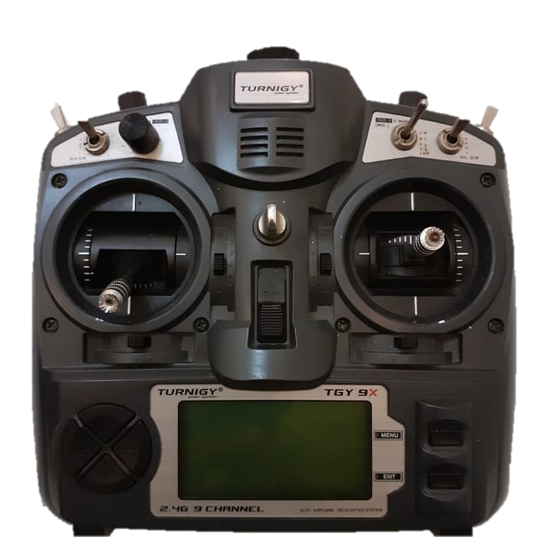

Trimmer Throttle

Trimmer X Position

PIT TRIM

Switch 2

Trimmer Heading

Trimmer Y Position

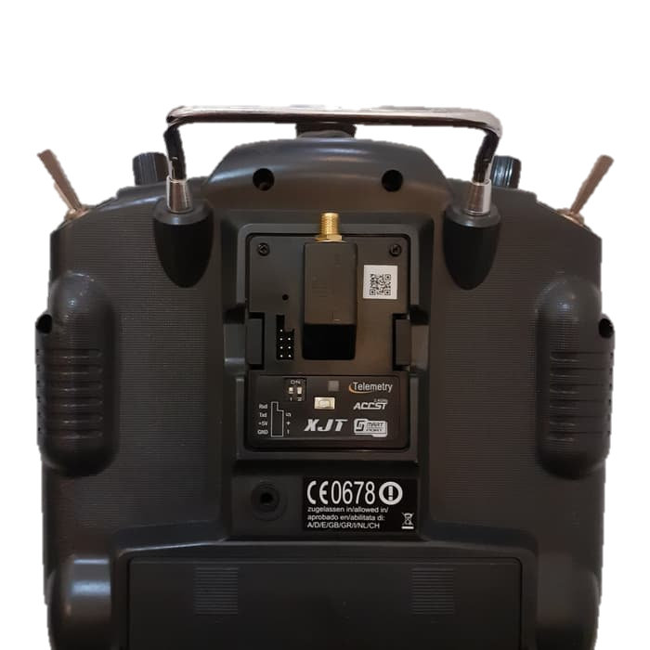

RESET Transmitter

Transmitter Config.

Switch 5

Switch 7

1. Tampilan GUI (*Graphical User Interface*).

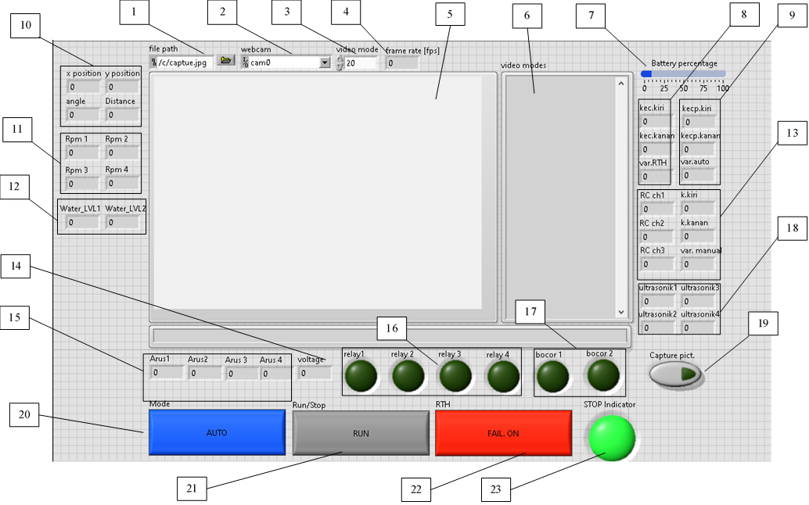

|  |  |
| --- | --- |
| No. | Keterangan |
| 1. | Lokasi penyimpanan dan pemberian nama file gambar yang ditangkap saat *video* *streaming* berlangsung. |
| 2. | Pemilihan jenis kamera yang digunakan (kamera yang terhubung ke kontroler. |
| 3. | Pemilihan jenis *mode* /ukuran video. |
| 4. | Indikator nilai *fps (frame per second*) saat streaming berlangsung. |
| 5. | Layar *video streaming*. |
| 6. | Indikator *mode* *video streaming* yang tersedia sesuai jenis kamera yang digunakan |
| 7. | Indikator presentase baterai. |
| 8. | Indikator PWM *input* roda kanan/kiri dan variable untuk menentukan arah belok dan menuju posisi awal saat sinyal dari *remote control* terputus (*mode* *return to home*). |
| 9. | Indikator PWM *input* roda kanan/kiri dan variable untuk menentukan arah belok ketika memasuki *mode* *obstacle avoidance* (*mode* auto). |
| 10. | Indikator posisi x,y, dan sudut robot. |
| 11. | Indikator kecepatan roda. |
| 12. | Indikator nilai ketinggian air ketika robot dijalankan di atas permukaan air. |
| 13. | Indikator PWM *input* roda kanan/kiri dan variable untuk menentukan arah belok dari *remote control*. |
| 14. | Indikator nilai suplai tegangan. |
| 15. | Indikator nilai arus pada aktuator/motor. |
| 16. | Indikator relay aktif saat aktuator mengalami *overcurrent*. Saat Kondisi tersebut indikator akan menyala dan berwarna hijau muda. |

1. Port I/O Sistem Robot

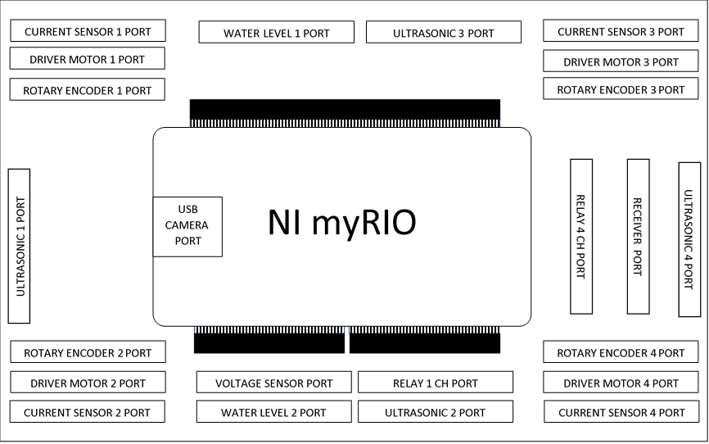

1. Prosedur Persiapan Pengoperasian Robot:
   1. Install *software* NI LabView pada laptop atau komputer Anda.
   2. Pastikan seluruh modul dan *toolkit* terinstall.
   3. Tekan switch robot dan pastikan pada posisi “ON”.
   4. Pastikan lampu indikator WiFi menyala, (Jika tidak menyala, tekan push button pada kontroler NI myRIO untuk menyalakan WiFi)
   5. Hubungkan robot dengan WiFi melalui software NI LabView dengan langkah-langkah berikut:

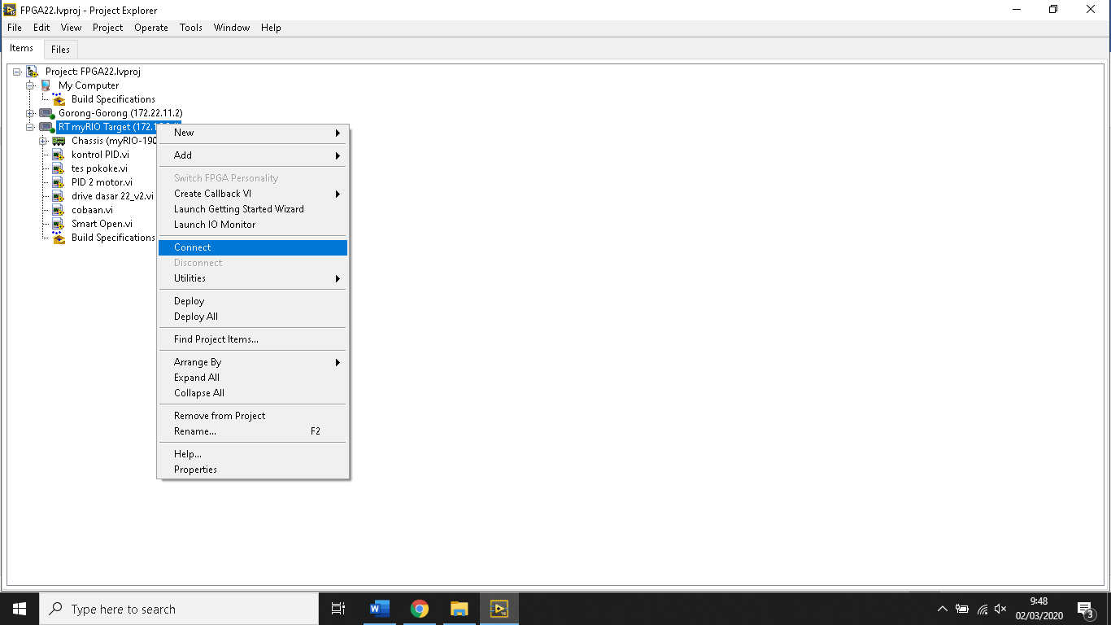

* + 1. Klik kanan pada “RT myRIO Target”, kemudian pilih “Connect”.
    2. Setelah terkoneksi klik *double* klik untuk membuka file .
    3. 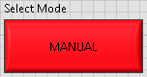Setelah file terbuka, klik “Run” .
  1. Tekan button pada tampilan aplikasi ke mode “manual” .
  2. Nyalakan *remote* dengan menggeser *switch* pada posisi “ON”.

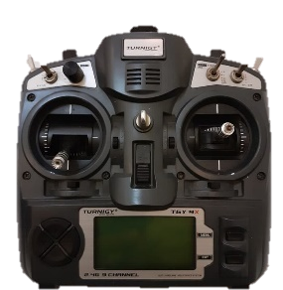

ON/OFF

* 1. Pastikan nyala lampu *receiver* berwarna hijau.
  2. Pastikan sinyal *remote control* terhubung dan nilainya terbaca oleh aplikasi.
  3. Pastikan nilai sensor ultrasonik terbaca aplikasi.
  4. 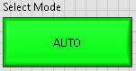Tekan button pada tampilan aplikasi ke mode “*auto*” dan pastikan motor merespon ketika sensor ultrasonik membaca jarak kurang dari 10cm .
  5. Setelah semua persiapan selesai, maka robot siap dioperasikan.
  6. Pastikan *software* tetap terhubung pada robot ketika proses pengoperasian berjalan.
  7. Gunakan mode “MANUAL” saat menjelajah medan yang dipenuhi banyak *obstacle*.
  8. Gunakan mode “AUTO” saat sinyal *remote control* terganggu.

1. Prosedur Mematikan Robot
   1. Stop program dengan klik button “RUN”.pada tampilan GUI.
   2. Matikan *remote control* dengan menggeser *switch* pada posisi “OFF”.
   3. *Disconnect* WiFi robot yang terhubung pada *computer server*.
   4. Tekan switch robot ke posisi “OFF”.

.

1. **Prosedur Penyesuaian Sistem:**
2. Prosedur Kalibrasi *Remote Control* 
   1. Pastikan *transmitter configuration switch* dengan kondsi 1 OFF dan 2 ON.
   2. Tekan tombol *reset* *transmitter*.
   3. Geser *switch* *power remote control* ke posisi “ON”.
   4. Pastikan *receiver remote control* mendapat suplai tegangan 5V.
   5. Tekan dan tahan tombol “F/S” pada *receiver* sampai lampu indikator menyala merah dan berkedip-kedip.
   6. Putuskan suplai tegangan terhadap *receiver*.
   7. Geser *switch* *power remote control* ke posisi “OFF”.
   8. Hubungkan *receiver* dengan tegangan 5V.
   9. Geser kembali *switch power remote control* ke posisi “ON”.
3. **Prosedur Pengamanan dan *Troubleshooting***
4. Tindakan Pengamanan ketika Mengalami Gangguan saat Operasi Berjalan:

|  |  |  |
| --- | --- | --- |
| No. | Jenis Kegagalan | Tindakan Pengamanan |
| 1. | Kesalahan pembacaan sensor ultrasonik | Robot berhenti bergerak, mengirimkan data ke *ground control station* untuk menunggu perintah dari operator. |
| 2. | Jaringan komunikasi data terputus | Robot berjalan mundur berdasarkan data pembacaan sensor ultrasonik untuk mendekati *transmitter signal*. |
| 3. | Kondisi *overcurrent* pada motor | Motor yang bermasalah dimatikan, mengirimkan data ke *ground control station,* dan menunggu perintah dari operator. |
| 4. | Tegangan suplai tidak mencukupi | Ketika tegangan suplai $≤$ 14,8 V operatorharus mengembalikan robot ke posisi awal dengan mode kontrol manual ataupun RTH dan segera melakukan *charging* baterai |
| 5. | Kondisi 1 dan 2 terjadi secara bersamaan | Robot berhenti bergerak, operator harus mendekatkan posisi *transmitter signal* terhadap robot. |
| 6. | Kondisi 1 dan 3 terjadi secara bersamaan | Motor yang bermasalah dimatikan, mengirimkan data ke *ground control station*, dan menunggu perintah dari operator. |
| 7. | Kondisi 1 dan 4 terjadi secara bersamaan | Robot berhenti bergerak, menunggu perintah dari operator untuk kembali ke titik awal dengan mode “MANUAL”. |
| 8. | Kondisi 2 dan 3 terjadi secara bersamaan | Motor yang bermasalah dimatikan, robot berhenti bergerak, operatormenerima data untuk mendekatkan *transmitter* ke posisi robot, setelah komunikasi terhubung operatormemberikan perintah selanjutnya. |
| 9. | Kondisi 2 dan 4 terjadi secara bersamaan | Robot kembali mendekati titik awal ketika tegangan suplai $≤$ 14,8 V berdasarkan data pembacaan sensor ultrasonik dengan mode “RTH”. |
| 10. | Kondisi 3 dan 4 terjadi secara bersamaan | Motor yang bermasalah dimatikan, robot berhenti bergerak, operatormemberikan perintah selanjutnya. |
| 11. | Kondisi 1, 2, dan 3 terjadi secara bersamaan | Motor yang bermasalah dimatikan, robot berhenti bergerak, operatormenerima data untuk mendekatkan *transmitter* ke posisi robot, setelah komunikasi terhubung operatormemberikan perintah selanjutnya. |
| 12. | Kondisi 1, 2, dan 4 terjadi secara bersamaan | Robot berhenti bergerak, operatormenerima data untuk mendekatkan *transmitter* ke posisi robot, setelah komunikasi terhubung operatormemberikan perintah selanjutnya. |
| 13. | Kondisi 1, 3, dan 4 terjadi secara bersamaan | Motor yang bermasalah dimatikan, robot berhenti bergerak, operator menerima data untuk memberikan perintah selanjutnya. |
| 14. | Kondisi 2, 3, dan 4 terjadi secara bersamaan | Motor yang bermasalah dimatikan, robot berhenti bergerak, operatormenerima data untuk mendekatkan *transmitter* ke posisi robot, setelah komunikasi terhubung operatormemberikan perintah selanjutnya. |
| 15. | Kondisi 1, 2, 3, dan 4 terjadi secara bersamaan | Motor yang bermasalah dimatikan, robot berhenti bergerak, operatormenerima data untuk mendekatkan *transmitter* ke posisi robot, setelah komunikasi terhubung operatormemberikan perintah selanjutnya. |
| 16. | Kebocoran pada *body* robot | Tegangan suplai langsung diputus. |

1. Prosedur *Troubleshooting*:

|  |  |  |
| --- | --- | --- |
| No. | Jenis Kerusakan | Tindakan *troubleshooting* |
| 1. | Kesalahan pembacaan sensor ultrasonik | 1. Periksa sambungan sensor ultrasonik terhadap kontroler, jika sambungan terputus maka hubungkan sambungannya 2. Jika setelah melakukan prosedur 1 masih terdapat kesalahan pembacaan, maka lakukan kalibrasi ulang sensor 3. Jika masih terdapat kesalahan pembacaan setelah melakukan prosedur 1 dan 2 berarti terjadi kerusakan sensor ultrasonik dan komponen tersebut harus diganti |
| 2**.** | Jaringan komunikasi data terhadap *computer server* tidak dapat terhubung | 1. Segera hubungi c*ustomer service* |
| 3. | Kondisi o*vercurrent* pada motor  (motor cepat panas) | 1. Periksa sambungan motor terhadap driver motor, jika sambungan terputus atau kabel terbuka maka hubungkan dan perbaiki sambungannya 2. Periksa bagian shaft motor barangkali ada benda yang tersangkut 3. Cek kelayakan kondisi baterai dan driver motor, jika kondisinya tidak layak maka komponen tersebut harus diganti |
| 4. | Motor tidak dapat menyala | 1. Periksa sambungan driver motor terhadap baterai dan kontroler, jika terdapat sambungan yang terputus, maka perbaiki dan hubungkan sambungannya. 2. Jika sudah melakukan prosedur 1 tapi motor masih belum menyala, maka segera hubungi *customer service* untuk dilakukan pemrograman ulang terhadap kontroler. |
| 5. | Mode failsafe saat body robot melebihi batas tenggelam tidak berfungsi | 1. Periksa sambungan *water sensor* terhadap kontroler, jika sambungan terputus atau kabel terbuka maka hubungkan dan perbaiki sambungannya 2. Jika sudah melakukan prosedur 1 tapi masih belum berfungsi, maka segera hubungi *customer service* untuk dilakukan pemrograman ulang terhadap kontroler |
| 6. | Mode failsafe saat kondisi *overcurrent* pada motor tidak berfungsi | 1. Periksa sambungan *current sensor* terhadap kontroler, jika sambungan terputus atau kabel terbuka maka hubungkan dan perbaiki sambungannya 2. Jika sudah melakukan prosedur 1 tapi masih belum berfungsi, maka segera hubungi *customer service* untuk dilakukan pemrograman ulang terhadap kontroler |
| 7. | *Monitoring* kondisi baterai tidak berfungsi | 1. Periksa sambungan *voltage sensor* terhadap kontroler, jika sambungan terputus atau kabel terbuka maka hubungkan dan perbaiki sambungannya 2. Jika sudah melakukan prosedur 1 tapi masih belum berfungsi, maka segera hubungi *customer service* untuk dilakukan pemrograman ulang terhadap kontroler |
| 8. | *Remote* *control* tidak berfungsi | 1. Periksa sambungan *remote control* terhadap kontroler, jika sambungan terputus atau kabel terbuka maka hubungkan dan perbaiki sambungannya 2. Jika sesudah melakukan prosedur 1 tapi masih belum berfungsi, lakukan kalibrasi ulang *remote control* 3. Jika sudah melakukan prosedur 1 dan 2 tapi remote control masih belum terhubung, maka segera hubungi *customer service* untuk dilakukan pemrograman ulang terhadap kontroler. |
| 9. | Kamera tidak dapat menampilkan gambar pada GUI | 1. Periksa sambungan kamera terhadap kontroler, jika sambungan terputus atau kabel terbuka maka hubungkan dan perbaiki sambungannya 2. Jika sudah melakukan prosedur 1 dan tapi kamera masih belum terhubung, maka segera hubungi *customer service*. |
| 10. | Mode manual tidak bekerja padahal *remote control* dan *computer server* terhubung terhadap robot | Segera hubungi c*ustomer service* untuk dilakukan pemrograman ulang terhadap kontroler |
| 11. | Mode auto tidak bekerja padahal sensor ultrasonik dapat melakukan pembacaan dengan baikdan *computer server* terhubung terhadap robot | Segera hubungi c*ustomer service* untuk dilakukan pemrograman ulang terhadap kontroler |

1. **Blok Diagram Sistem Secara Keseluruhan**

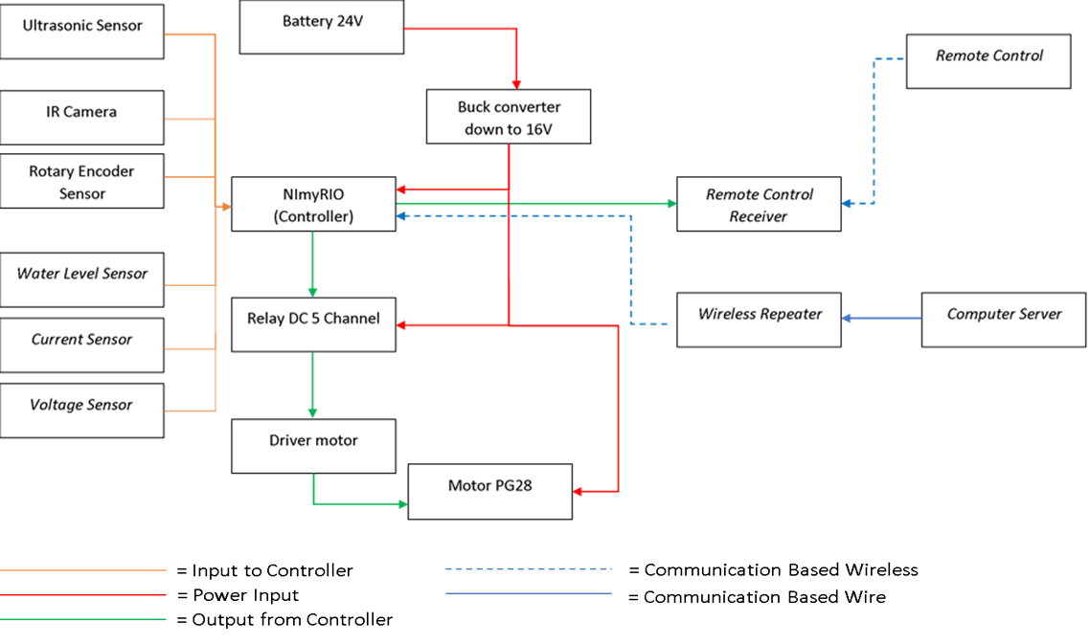

1. **Skematik Sistem Secara Keseluruhan**

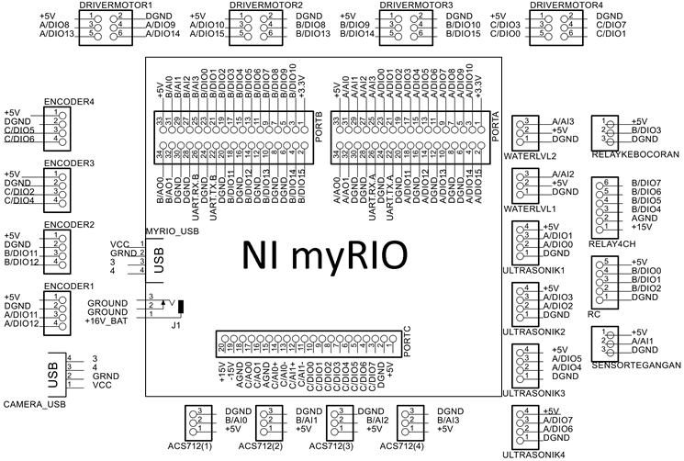

1. **Tabel Koneksi Hardware**

|  |  |  |  |  |
| --- | --- | --- | --- | --- |
| No. | Kelompok Sistem | Komponen Penyusun Sistem | Pin Komponen | Pin NI Kontroler myRIO |
| 1. | Sistem *Monitoring* | IR Camera | USB | USB |
| Sensor Rotary Encoder1 | Vcc | +5V (Port A, B, C) |
| Gnd | DGND (Port A, B, C) |
| Enc1 | A/DIO 11 |
| Enc2 | A/DIO 12 |
| Sensor Rotary Encoder2 | Vcc | +5V (Port A, B, C) |
| Gnd | DGND (Port A, B, C) |
| Enc1 | B/DIO 11 |
| Enc2 | B/DIO 12 |
| Sensor Rotary Encoder3 | Vcc | +5V (Port A, B, C) |
| Gnd | DGND (Port A, B, C) |
| Enc1 | C/DIO 2 |
| Enc2 | C/DIO 4 |
| Sensor Rotary Encoder4 | Vcc | +5V (Port A, B, C) |
| Gnd | DGND (Port A, B, C) |
| Enc1 | C/DIO 5 |
| Enc2 | C/DIO 6 |
| 2. | Sistem Kontrol Manual | Receiver *Remote Control* | Vcc | +5V (Port A, B, C) |
| Gnd | DGND (Port A, B, C) |
| Ch1 | B/DIO 0 |
| Ch2 | B/DIO 1 |
| Ch3 | B/DIO 2 |

|  |  |  |  |  |
| --- | --- | --- | --- | --- |
| 3. | Sistem Kontrol Otomatis | Sensor Ultrasonik1 | Vcc | +5V (Port A, B, C) |
| Trigger | A/DIO 1 |
| Echo | A/DIO 0 |
| Gnd | DGND (Port A, B, C) |
| Sensor Ultrasonik2 | Vcc | +5V (Port A, B, C) |
| Trigger | A/DIO 3 |
| Echo | A/DIO 2 |
| Gnd | DGND (Port A, B, C) |
| Sensor Ultrasonik3 | Vcc | +5V (Port A, B, C) |
| Trigger | A/DIO 5 |
| Echo | A/DIO 4 |
| Gnd | DGND (Port A, B, C) |
|  |  | Sensor Ultrasonik4 | Vcc | +5V (Port A, B, C) |
| Trigger | A/DIO 7 |
| Echo | A/DIO 6 |
| Gnd | DGND (Port A, B, C) |
| 4. | Sistem *Failsafe* | Current Sensor1 | Vcc | +5V (Port A, B, C) |
| Gnd | DGND (Port A, B, C) |
| Output | B/AI0 |
| Current Sensor2 | Vcc | +5V (Port A, B, C) |
| Gnd | DGND (Port A, B, C) |
| Output | B/AI1 |
| Current Sensor3 | Vcc | +5V (Port A, B, C) |
| Gnd | DGND (Port A, B, C) |
| Output | B/AI2 |

|  |  |  |  |  |
| --- | --- | --- | --- | --- |
|  |  | Current Sensor4 | Vcc | +5V (Port A, B, C) |
| Gnd | DGND (Port A, B, C) |
| Output | B/AI3 |
| Water Level Sensor1 | Vcc | +5V (Port A, B, C) |
| Gnd | DGND (Port A, B, C) |
| Output | A/AI2 |
| Water Level Sensor2 | Vcc | +5V (Port A, B, C) |
| Gnd | DGND (Port A, B, C) |
| Output | B/AI3 |
| Voltage Sensor | Vcc | +5V (Port A, B, C) |
| Gnd | DGND (Port A, B, C) |
| Output | B/AI1 |
| Relay 4ch | Vcc | +5V (Port A, B, C) |
| Gnd | DGND (Port A, B, C) |
| IN1 | B/DIO3 |
| IN2 | B/DIO4 |
| IN3 | B/DIO5 |
| IN4 | B/DIO6 |
| Relay 1ch | IN | B/DIO7 |
| 5. | Driver Motor | Driver Motor BTS7960 (1) | Vcc | +5V (Port A, B, C) |
| Gnd | DGND (Port A, B, C) |
| L IS | Not Connected |
| R IS | Not Connected |
| L EN | A/DIO8 |
| R EN | A/DIO9 |
| LPWM | A/DIO13 |
| RPWM | A/DIO14 |
| Driver Motor BTS7960 (2) | Vcc | +5V (Port A, B, C) |
| Gnd | DGND (Port A, B, C) |
| L IS | Not Connected |
| R IS | Not Connected |
| L EN | A/DIO10 |
| R EN | B/DIO8 |
| LPWM | A/DIO15 |
| RPWM | B/DIO13 |
| Driver Motor BTS7960 (3) | Vcc | +5V (Port A, B, C) |
| Gnd | DGND (Port A, B, C) |
| L IS | Not Connected |
| R IS | Not Connected |
| L EN | B/DIO9 |
| R EN | B/DIO10 |
| LPWM | B/DIO14 |
| RPWM | B/DIO15 |
| Driver Motor BTS7960 (2) | Vcc | +5V (Port A, B, C) |
| Gnd | DGND (Port A, B, C) |
| L IS | Not Connected |
| R IS | Not Connected |
| L EN | C/DIO3 |
| R EN | C/DIO7 |
| LPWM | C/DIO0 |
| RPWM | C/DIO1 |

1. **Peringatan Keamanan**

Perhatikan tegangan dan arus kerja yang direkomendasikan!.

Jangan gunakan suplai tegangan yang tidak sesuai spesifikasi sistem.



Jangan menyimpan robot pada lingkungan yang bersuhu lebih dari 70oC dan kurang dari -20 oC!



Jangan bersihkan bagian dalam robot menggunakan air, gunakan perangkat yang berbahan lembut untuk membersihkan dan bersihkan dengan hati-hati.

Hindarkan robot dari benda yang mudah terbakar!



Hindarkan robot dari kondisi jatuh pada ketinggian lebih dari 1 meter!



Pastikan bagian dalam robot kering dan bersih, sebelum robot dioperasikan

